新型冠状病毒感染肺炎
防控知识手册
（深圳职业技术学院）

2020年1月31日
目 录

一、工作区域防护知识
1、上班途中如何做
2、入楼工作如何做
3、入室办公如何做
4、参加会议如何做
5、食堂进餐如何做
6、下班路上如何做
7、公务采购如何做
8、工间运动如何做
9、公共区域如何做
10、公务出行如何做
11、后勤人员如何做
12、公务来访如何做
13、传阅文件如何做
14、电话消毒如何做
15、空调消毒如何做
二、个人防护知识
（一）洗手篇
1、如何保护自己远离新型冠状病毒传染？
2、洗手在预防呼吸道传播疾病中的作用？
3、正确洗手需掌握七步洗手法
4、哪些时刻需要洗手？
5、旅途在外没有清水，不方便洗手怎么办？
（二）口罩篇
1、口罩该怎么选？
2、医用口罩的使用方法
3、特殊人群如何佩戴口罩？
4、戴完的口罩怎么处理？
三、居家防护知识
1、在家中怎样预防新型冠状病毒传染？
2、新型冠状病毒肺炎流行时，我们怎么吃才好？
3、前往公共场所怎样预防新型冠状病毒感染？
4、到生鲜市场采购，怎样预防新型冠状病毒传染？
5、轻症发热病例的居家隔离建议
6、家庭成员出现发热、乏力、干咳及胸闷等疑似新型冠状病毒感染的症状时该如何做？
7、密切接触者家庭应如何消毒？
8、密切接触者隔离场所有哪些要求？
四、新型冠状病毒肺炎知识
1、什么是新型冠状病毒？
2、哪些人容易感染新型冠状病毒？
3、新型冠状病毒的传播途径有哪些？
4、新型冠状病毒会人传人吗？
5、什么是飞沫传播？
6、什么是接触传播？
7、密切接触者和一般接触者如何定义，怎样区分？
8、对密切接触者注意
9、密切接触者监控建议
10、新型冠状病毒肺炎患者有什么临床表现？
11、在临床上怎样识别观察新型冠状病毒肺炎病例
12、新型冠状病毒肺炎的防控措施
13、深圳市家庭医生呼叫平台
五、就医流程
1、何时就医
2、就医时注意事项
3、对于普通的发热病人应该如何处理？
4、南山区开设发热门诊的医院
5、医院发热门诊判定疑似感染怎么办？

附：深圳49家开设发热门诊的医院名单

一、工作区域防护知识
1、上班途中如何做
正确佩戴一次性医用口罩。尽量不乘坐公共交通工具，建议步行、骑行或乘坐私家车。如必须乘坐公共交通工具时，务必全程佩戴口罩。途中尽量避免用手触摸车上物品,途中用手接触扶手之后，不要再用手接触自己的口鼻等头面部，下车后及时肥皂水洗手或者手消毒。
2、入楼工作如何做
进入办公楼前自觉接受体温检测，体温正常可入楼工作，并到卫生间洗手。若体温超过37.3℃请勿入楼工作，并回家观察休息，必要时到医院就诊。
3、入室办公如何做
保持办公区环境清洁，建议每日通风3次，每次20-30分钟，通风时注意保暖。人与人之间保持1米以上距离，多人办公时佩戴口罩。保持勤洗手、多饮水，坚持在进食前、如厕后按照七步法严格洗手。接待外来人员双方佩戴口罩。
4、参加会议如何做
建议佩戴口罩，进入会议室前洗手消毒。开会人员间隔1米以上。减少集中开会，控制会议时间，会议时间过长时，开窗通风1次。会议结束后场地、家具须进行消毒。茶具用品建议开水浸泡消毒。如本人有咳嗽等，建议不要参会。
5、食堂进餐如何做
采用分餐进食，避免人员密集。餐厅每日消毒1次，餐桌椅使用后进行消毒。餐具用品须高温消毒。操作间保持清洁干燥，严禁生食和熟食用品混用，避免肉类生食。建议营养配餐，清淡适口。
6、下班路上如何做
洗手后佩戴一次性医用口罩外出，回到家中摘掉口罩后首先洗手消毒。手机和钥匙使用消毒湿巾或75%酒精擦拭。居室保持通风和卫生清洁，避免多人聚会。
7、公务采购如何做
须佩戴口罩出行，避开密集人群。与人接触保持1米以上距离，避免在公共场所长时间停留。
8、工间运动如何做
建议适当、适度活动，保证身体状况良好。避免过度、过量运动，造成身体免疫能力下降。
9、公共区域如何做
每日须对门厅、楼道、会议室、电梯、楼梯、卫生间等公共部位进行消毒，尽量使用喷雾消毒。每个区域使用的保洁用具要分开，避免混用。
10、公务出行如何做
专车内部及门把手建议每日用75%酒精擦拭1次。乘坐公务车须佩戴口罩，建议公务车在使用后用75%酒精对车内及门把手擦拭消毒。
11、后勤人员如何做
服务人员、安保人员、清洁人员工作时须佩戴口罩，并与人保持安全距离。食堂采购人员或供货人员须佩戴口罩和一次性橡胶手套，避免直接手触肉禽类生鲜材料，摘手套后及时洗手消毒。保洁人员工作时须佩戴一次性橡胶手套，工作结束后洗手消毒。安保人员须佩戴口罩工作，并认真询问和登记外来人员状况，发现异常情况及时报告。
12、公务来访如何做
须佩戴口罩。进入办公楼前首先进行体温检测，并介绍有无湖北接触史和发热、咳嗽、呼吸不畅等症状。无上述情况，且体温在37.3℃正常条件以下，方可入楼公干。
13、传阅文件如何做
传递纸质文件前后均需洗手，传阅文件时佩戴口罩。
14、电话消毒如何做
建议座机电话每日75%酒精擦拭两次，如果使用频繁可增加至四次。
15、空调消毒如何做
（1）中央空调系统风机盘管正常使用时，定期对送风口、回风口进行消毒。
（2）中央空调新风系统正常使用时，若出现疫情，不要停止风机运行，应在人员撤离后，对排风支管封闭，运行一段时间后关断新风排风系统，同时进行消毒。
（3）带回风的全空气系统，应把回风完全封闭，保证系统全新风运行。

二、个人防护知识
（一）洗手篇
1、如何保护自己远离新型冠状病毒的肺炎传染？
（1）勤洗手。使用肥皂或洗手液并用流动水洗手，用一次性纸巾或干净毛巾擦手。双手接触呼吸道分泌物后（如打喷嚏后）应立即洗手。
（2）保持良好的呼吸道卫生习惯。咳嗽或打喷嚏时，用纸巾、毛巾等遮住口鼻，咳嗽或打喷嚏后洗手，避免用手触摸眼睛、鼻或口。
（3）增强体质和免疫力。均衡饮食、适量运动、作息规律，避免产生过度疲劳。
（4）保持环境清洁和通风。每天开窗通风数次不少于3次，每次20-30分钟。户外空气质量较差时，通风换气频次和时间应适当减少。
（5）尽量减少到人群密集场所活动，避免接触呼吸道感染患者。
（6）如出现呼吸道感染症状如咳嗽、流涕、发热等，应居家隔离休息，持续发热不退或症状加重时及早就医。
2、洗手在预防呼吸道传播疾病中的作用？
正确洗手是预防腹泻和呼吸道感染的最有效措施之一。国家疾病预防与控制中心、WHO及美国CDC 等权威机构均推荐用肥皂和清水（流水）充分洗手。
3、正确洗手需掌握七步洗手法：
第一步（内）：洗手掌 流水湿润双手，涂抹洗手液(或肥皂)，掌心相对，手指并拢相互揉搓；
第二步（外）：洗背侧指缝 手心对手背沿指缝相互揉搓，双手交换进行；
第三步（夹）：洗掌侧指缝 掌心相对，双手交叉沿指缝相互揉搓；
第四步（弓）：洗指背 弯曲各手指关节，半握拳把指背放在另一手掌心旋转揉搓，双手交换进行；
第五步（大）：洗拇指 一手握另一手大拇指旋转揉搓，双手交换进行；
第六步（立）：洗指尖 弯曲各手指关节，把指尖合拢在另一手掌心旋转揉搓，双手交换进行；
第七步（腕）：洗手腕、手臂 揉搓手腕、手臂，双手交换进行。
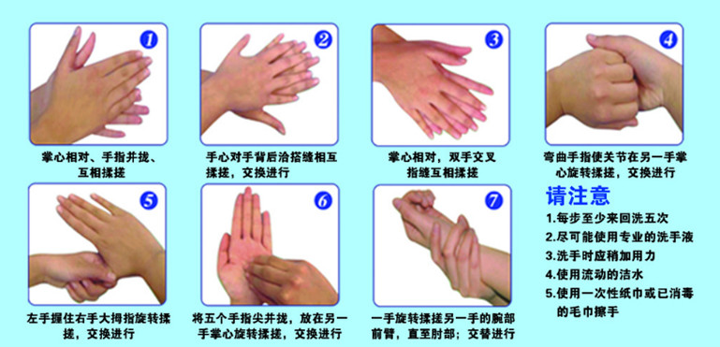
4、哪些时刻需要洗手？
（1）传递文件前后
（2）在咳嗽或打喷嚏后
（3）在制备食品之前、期间和之后
（4）吃饭前
（5）上厕所后
（6）手脏时
（7）在接触他人后
（8）接触过动物之后
（9）外出回来后
5、旅途在外没有清水，不方便洗手，怎么办？
可以使用含酒精消毒产品清洁双手。人冠状病毒不耐酸不耐碱，并且对有机溶剂和消毒剂敏感。75% 酒精可灭活病毒，所以达到一定浓度的含酒精消毒产品可以作为肥皂和流水洗手的替代方案。
（二）口罩篇
1、口罩该怎么选？
选择一：一次性医用口罩，连续佩戴4小时更换，污染或潮湿后立即更换；
选择二：N95医用防护口罩，连续佩戴4小时更换，污染或潮湿后立即更换。
棉布口罩、海绵口罩均不推荐。
2、医用口罩的使用方法：
医用口罩的使用方法：
（1）口罩颜色深的是正面，正面应该朝外，而且医用口罩上还有鼻夹金属条。
（2）正对脸部的应该是医用口罩的反面，也就是颜色比较浅的一面，除此之外，要注意带有金属条的部分应该在口罩的上方，不要戴反了。
（3）分清楚口罩的正面、反面、上端、下端后，先将手洗干净，确定口罩是否正确之后，将两端的绳子挂在耳朵上。
（4）最后一步，也是前面提到过的金属条问题，将口罩佩戴完毕后，需要用双手压紧鼻梁两侧的金属条，使口罩上端紧贴鼻梁，然后向下拉伸口罩，使口罩不留有褶皱，最好覆盖住鼻子和嘴巴。
3、特殊人群如何佩戴口罩？
（1）孕妇佩戴防护口罩，应注意结合自身条件，选择舒适性比较好的产品。
（2）老年人及有心肺疾病慢性病患者佩戴后会造成不适感，甚至会加重原有病情，应寻求医生的专业指导。
（3）儿童处在生长发育阶段，其脸型小，选择儿童防护口罩。
4.戴完的口罩怎么处理？
对于丢弃的口罩，如果是在医疗机构内，请将使用过的一次性口罩，扔到黄色的“医疗废物”垃圾箱，由医疗机构按照医疗垃圾收集并进行消毒处理。对于医疗机构之外，普通人戴过的口罩，有高致病性微生物的可能性很低，建议像擦过鼻涕的纸巾一样，折后扔进标有“其它垃圾”的垃圾桶即可。居家隔离者用过的口罩，请在弃置前用水煮沸10-15分钟后再投放至“其它垃圾”的收集容器中。最后请记得用洗手液或肥皂认真洗手。

三、居家防护知识
1、在家中怎样预防新型冠状病毒的肺炎传染？
（1）增强卫生健康意识，适量运动、保障睡眠、不熬夜可提高自身免疫力；
（2）保持良好的个人卫生习惯，咳嗽或打喷嚏时用纸巾掩住口鼻，经常彻底洗手，不用脏手触摸眼睛、鼻或口；
（3）居室多通风换气并保持整洁卫生；
（4）尽可能避免与有呼吸道疾病症状（如发热、咳嗽或打喷嚏等）的人密切接触；
（5）尽量避免到人多拥挤和空间密闭的场所，如必须去佩戴口罩，与别人谈话时尽量保持1米以上距离，回家后请第一时间用洗手液和流动水洗手或用含乙醇的手消毒剂进行手卫生。到医院回来尽量先洗澡，换洗衣物；
（6）避免接触野生动物和家禽家畜；
（7）坚持安全的饮食习惯，食用肉类和蛋类要煮熟、煮透；
（8）毛巾采用一人一巾一用原则，使用后悬挂于通风干燥处；
（9）设置套有塑料袋并加盖的垃圾桶，用过的纸巾、口罩等放置到加盖垃圾桶里，每天清理，清理时扎紧塑料袋口，再投放到分类垃圾桶里；
（10）密切关注发热、咳嗽等症状，出现此类症状一定要及时就近就医。
2、新型冠状病毒感染的肺炎流行时，我们怎么吃才好？
（1）不要食用已经患病的动物及其制品；要从正规渠道购买冰鲜禽肉，食用禽肉、蛋奶时要充分煮熟。
（2）处理生食和熟食的切菜板及刀具要分开。处理生食和熟食之间要洗手。
（3）即使在发生疫情的地区，如果肉食在食品制备过程中予以彻底烹饪和妥善处理，也可安全食用。
3、前往公共场所怎样预防新型冠状病毒的肺炎感染？
（1）避免在未加防护的情况下与农场牲畜或野生动物接触。
（2）保持工作场所室内不断的通风换气；在人多的地方，商场、公交车、地铁和飞机等地方都是人流密集，可佩戴口罩减少接触病原风险。
（3）咳嗽打喷嚏时，用纸巾或袖或屈肘将鼻完全遮住；将用过的纸巾立刻扔进封闭式垃圾箱内；咳嗽打喷嚏后，用肥皂和清水或含酒精洗手液清洗双手。
（4）外出回家后及时洗手，如有发热和其他呼吸道感染症状，特别是持续发热不退，及时到医院就诊。
（5）传染病流行季节应尽量避免各类聚会。
4、到生鲜市场采购，怎样预防新型冠状病毒的肺炎传染？
（1）接触动物和动物产品后，用肥皂和清水洗手；
（2）避免触摸眼、鼻、口；
（3）避免与生病的动物和病变的肉接触；
（4）避免与市场里的流浪动物、垃圾废水接触。
（5）避免在市场内部长时间停留。
5、轻症发热病例的居家隔离建议：
（1）将病人安置在通风良好的单人房间。
（2）限制看护人数，尽量安排一位健康状况良好且没有慢性疾病的人进行护理。拒绝一切探访。
（3）家庭成员应住在不同房间，如条件不允许，和病人至少保持1米距离。
（4）限制病人活动，病人和家庭成员活动共享区域最小化。确保共享区域（厨房、浴室等）通风良好（开窗）。
（5）看护人员与病人共处一室应戴好口罩，口罩紧贴面部，佩戴过程禁止触碰和调整。口罩因分泌物变湿、变脏，必须立即更换。摘下及丢弃口罩之后，进行双手清洗。
（6）与病人有任何直接接触或进入病人隔离空间后，进行双手清洁。
6、家庭成员出现发热、乏力、干咳及胸闷等疑似新型冠状病毒感染的症状时该如何做？
（1）建议及时前往就近定点救治医院发热门诊就诊。尤其是小孩、老人、孕妇、有基础疾病的患者应尽早治疗。
（2）尽快向当地疾病预防控制机构报告。
（3）可疑患病的家庭成员应佩戴口罩，与无症状的其他家庭成员保持距离，避免近距离接触。
（4）若家庭中有人被诊断为新型冠状病毒感染的肺炎，其他家庭成员如果经判定为密切接触者，应接受14天医学观察。
（5）尽量避免前往公共场所和参加集体活动。
（6）家具表面、厕所要用消毒水消毒、抹洗。
7、密切接触者家庭应如何消毒？
推荐使用含氯消毒剂和过氧乙酸消毒剂，每天频繁清洁、消毒家庭成员经常触碰的物品，如床头柜、床架及其他卧室家具。至少每天清洁、消毒浴室和厕所表面一次。使用普通洗衣皂和清水清洗密切接触者衣物、床单、浴巾、毛巾等，或者使用洗衣机以60-90摄氏度和普通家用洗衣液清洗，然后完全干燥上述物品。将密切接触者使用的床品放入洗衣袋。不要甩动衣物，避免直接接触皮肤和自己的衣服。密切接触者出现明显症状送院治疗后，家居环境应及时由属地疾控机构组织进行终末消毒。
8、密切接触者隔离场所有哪些要求？
有条件的患者可进行居家隔离，无条件的患者（如外地来深无固定住址、流浪等）可进行集中隔离。居家隔离要求：通风良好的单间（优选），与病人保持1米以外床间距（替代）；日常家居消毒；佩戴口罩、手消毒；限制亲朋好友探视，限制病人活动区域，避免共用牙刷、毛巾、餐具等物品。集中隔离要求：距人口密集区较远，相对独立，通风良好；具有一定规模，能满足密切接触者单间集中隔离的要求；保证隔离人员的饮食、饮水卫生，饮食采取集中配送、隔离间内单独就餐的方式；被隔离者须戴医用外科口罩，禁止离开房间和相互探访；原则上不得探视，不得使用空调系统。
四、新型冠状病毒感染的肺炎知识
1、什么是新型冠状病毒？
从武汉市不明原因肺炎患者下呼吸道分离出的冠状病毒为一种新型冠状病毒，WHO命名2019-nCoV。
2、哪些人容易感染新型冠状病毒？
人群普遍易感。新型冠状病毒感染的肺炎在免疫功能低下和免疫功能正常人群均可发生，与接触病毒的量有一定关系。对于免疫功能较差的人群，例如老年人、孕产妇或存在肝肾功能异常，有慢性病人群，感染后病情更重。
3、新型冠状病毒的传播途径有哪些？
主要传播方式是经飞沫传播、接触传播（包括手污染导致的自我接种）以及不同大小的呼吸道气溶胶近距离传播。目前近距离飞沫传播应该是主要途径。
4、新型冠状病毒会人传人吗？
会。从一些聚集性病例的发病关联次序判断，人传人的特征十分明显，且存在一定范围的社区传播。
5、什么是飞沫传播？
飞沫：一般认为直径＞5um的含水颗粒，飞沫可以通过一定的距离（一般为1米）进入易感的粘膜表面。
飞沫的产生：
（1）咳嗽、打喷嚏或说话
（2）实施呼吸道侵入性操作，如：吸痰或气管插管、翻身、拍背等刺激咳嗽的过程中和心肺复苏等。
6、什么是接触传播？
直接接触：病原体通过粘膜或皮肤的直接接触传播
（1）血液或带血体液经粘膜或破损的皮肤进入人体
（2）直接接触含某种病原体的分泌物引起传播
7、密切接触者和一般接触者如何定义，怎样区分？
密切接触者：是指与病例（疑似病例和确诊病例）发病后有如下接触情形之一者：
（1）与病例共同居住、学习、工作或其他有密切接触（在同一办公室、班级或宿舍的人员）的人员。
（2）诊疗、护理、探视病例时未采取有效防护措施的医护人员（指接诊时未按规范做好个人防护）、家属或其他与病例有类似近距离接触（指在距离2米范围内，未佩戴医用外科口罩或未正确佩戴医用外科口罩）的人员。
（3）病例同病室的其他患者及其陪护人员。
（4）与病例乘坐同一交通工具并有近距离接触人员（指与病例乘坐同一交通工具并有近距离接触人员，如与病例同乘航班前后3排乘客和同机组人员、火车及高铁同节车厢前后3排乘客、汽车同乘全部人员）。
（5）现场调查人员调查后经评估认为符合条件的人员。病例的密切接触者由区疾控中心判定。
一般接触者：是指经现场流行病学调查判定，除密切接触情形外，与病例（疑似病例和确诊病例）同处一个大的公共场所、同一公共交通工具等同一空间，距离超过2米的人员。社区通常发现的湖北（武汉）抵（返）深人员若无症状可归入一般接触者。
8、对密切接触者注意事项
所有跟疑似感染病人可能有接触的人（包括医护人员）都应该有14天的健康观察期。观察期从和病人接触的最后一天算起。一旦出现任何症状，特别是发热、呼吸道症状如咳嗽、呼吸短促或腹泻，马上就医！
9、密切接触者监控建议
（1）如果接触者出现症状，要提前通知医院，将前往医院。
（2）前往医院的路上，病人应该佩戴医用口罩。
（3）避免搭乘公共交通，应该呼叫救护车或者使用私人车辆运送病人，如果可以，路上打开车窗。
（4）生病的密切接触者应时刻保持呼吸道卫生和进行双手清洁。在路上和医院站着或坐着时，尽可能远离其他人（至少1米）。
（5）任何被呼吸道分泌物或体液污染的物体表面都应该用含有稀释漂白剂的消毒剂清洁、消毒。
10、新型冠状病毒感染的肺炎患者有什么临床表现？
新型冠状病毒感染的肺炎起病以发热为主要表现，可合并轻度干咳、乏力、呼吸不畅、腹泻等症状，流涕、咳痰等症状少见。部分患者起病症状轻微，可无发热，仅表现为头痛、心慌、胸闷、结膜炎、轻度四肢或腰背部肌肉酸痛。部分患者在一周后出现呼吸困难，严重者病情进展迅速。多数患者预后良好，少数患者病情危重，甚至死亡。
11、在临床上怎样识别观察新型冠状病毒感染的肺炎病例
（1）流行病学史：a发病前14天内有武汉地区或其他有本地病例持续传播地区的旅行史或居住史，b发病前14天内曾接触过来自武汉市或其他有本地病例持续传播地区的发热或有呼吸道症状的患者，c有聚集性发病或与新型冠状病毒感染者有流行病学关联。
（2）临床表现：a发热，一般超过37.3℃；b具有病毒性肺炎影像学特征；c发病早期白细胞总数正常或降低，或淋巴细胞计数减少。
有上述流行病学史中的任意1条，以及符合临床表现中任意2条，为疑似病例。
疑似病例，采集痰液、咽拭子等呼吸道标本进行病毒核酸检测即可作出病原学诊断。
12、新型冠状病毒感染的肺炎防控措施
•标准预防措施；
•空气传播预防措施；
•接触和飞沫预防措施：勤洗手，出门戴口罩；
•房间通风换气；
•清洁、消毒：新型冠状病毒对热敏感，56℃热水浸泡30 分钟、75%酒精、含氯消毒剂，氯仿等脂溶剂均可有效灭活病毒。
13、深圳市家庭医生呼叫平台
为了你我的健康，请不要扎堆去医院，如有疑虑和担忧，请拔打深圳市家庭医生呼叫平台（400-119-1160转2），有专业医生在线上为大家进行初筛和分诊，以及提供一些医学建议。
人工服务时间为每天9：00-18:00（非人工服务时间，居民可在平台上留言，相关专业人员上线后会及时回复）（如有明确武汉接触史，请到发热门诊就医）

五、就医流程
1、何时就医
新型冠状病毒感染的肺炎患者主要临床表现为发热、乏力，呼吸道症状以干咳为主，并逐渐出现呼吸困难，严重者表现为急性呼吸窘迫综合征、脓毒症休克、难以纠正的代谢性酸中毒和出凝血功能障碍。部分患者起病症状轻微，可无发热。多数患者为中轻症，预后良好，少数患者病情危重，甚至死亡。如出现发热、乏力、干咳表现，并不意味着已经被感染了。
但如果出现（1）发热 (腋下体温≥37.3℃)、咳嗽、气促等急性呼吸道感染症状；（2）且发病前14天内有武汉地区或其他有本地病例持续传播地区的旅行史或居住史，或发病前14天内曾接触过来自武汉市或其他有本地病例持续传播地区的发热或有呼吸道症状的患者，或有聚集性发病或与新型冠状病毒感染者有流行病学关联；应到当地指定医疗机构进行排查、诊治。
2、就医时注意事项
（1）如果接触者出现症状，要提前选择有发热门诊的定点医院。
（2）前往医院的路上，及就医全程应该佩戴口罩。
（3）避免搭乘公共交通，应该呼叫救护车或者使用私人车辆运送病人，如果可以，路上打开车窗。
（4）生病的密切接触者应时刻保持呼吸道卫生和进行双手清洁。在路上和医院站着或坐着时，尽可能远离其他人（至少1米）。
（5）任何被呼吸道分泌物或体液污染的物体表面都应该用含有稀释漂白剂的消毒剂清洁、消毒。
（6）就医时，应如实详细讲述患病情况和就医过程，尤其是应告知医生近期的武汉旅行和居住史、肺炎患者或疑似患者的接触史、动物接触史等。
3、对于普通的发热病人应该如何处理？
对于普通的发热病人，无咳嗽、气促等症状，且无流行病学史等，可就近前往社康中心就医，就医期间做好个人防护，在医生的指导下处理，避免增加交叉感染风险。
4、南山区开设发热门诊的医院
对有发热、咳嗽及有流行病学史的病人，应及早到医院发热门诊就诊。南山区有5家医院开设了发热门诊，名单如下：
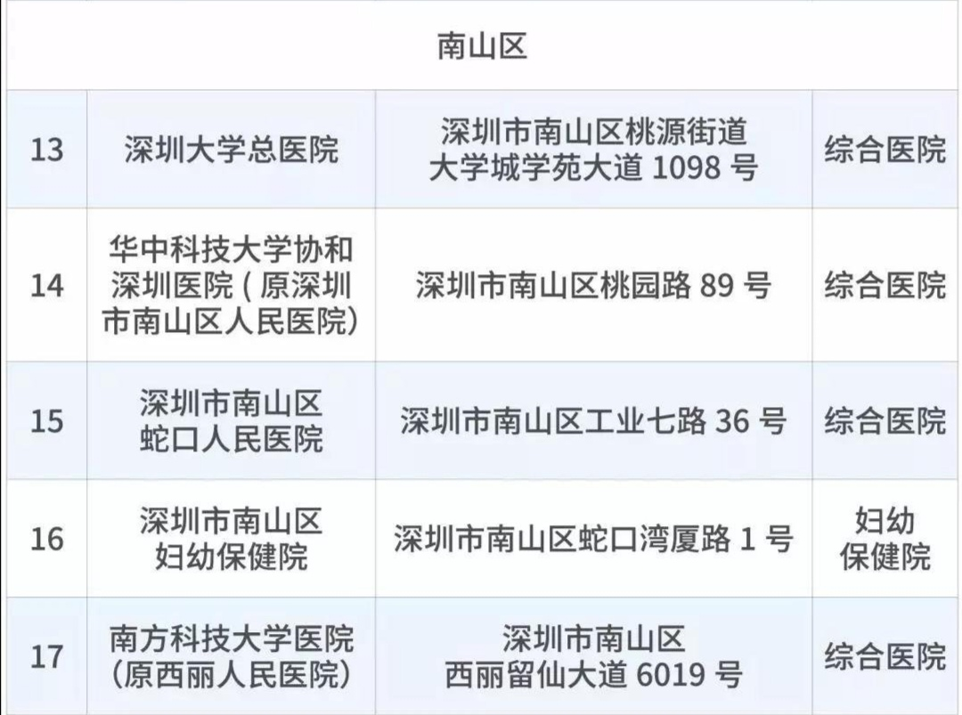

5、如果在医院排查自己是疑似或者有接触史怎么办？
如果自己最近2周内有湖北或者武汉居留。或者发病前14天内曾接触过来自武汉市或其他有本地病例持续传播地区的发热或有呼吸道症状的患者，并且发热超过37.3°C，被医院发热门诊专家判定为疑似，需要在医院集中隔离排查，请配合医院接受集中观察。

